Bund
Week
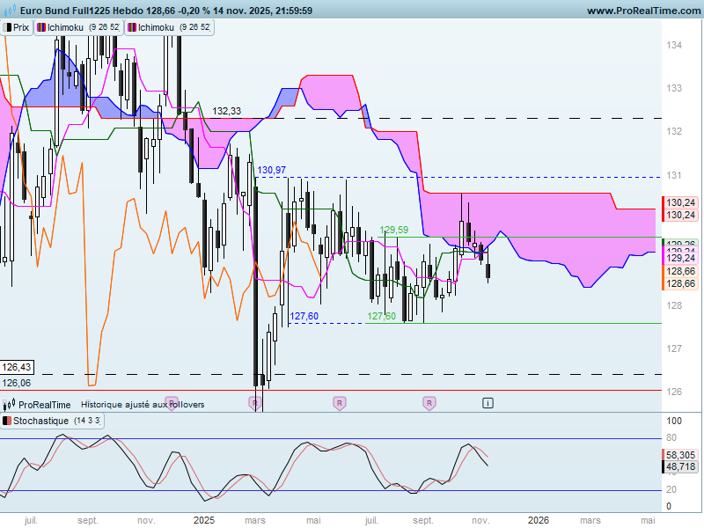
La longue chandelle noire de la semaine du 03 mars continue de peser négativement sur l’évolution des prix. Malgré une remontrée du contrat depuis sa formation, le Bund n’est pas parvenu à dépasser son point haut de 130.97. C’est pour cette raison que l’on peut penser que son influence négative impacte toujours l’évolution du marché.
Pour autant, le marché évolue au sein d’une dérive latérale cadrée par un support à 126.43 et une résistance sur 136.01. La zone d’équilibre est comprise entre le plat de SSB de 130.60 et le point haut de 130.97.
La baisse de la semaine ne remet pas en question la consolidation de moyen terme. Les prix sont encore trop éloignés des bornes. Mais la dernière chandelle noire milite pour une remise en cause de la dernière vague de hausse comprise entre 127.88 et 130.60.

DAY
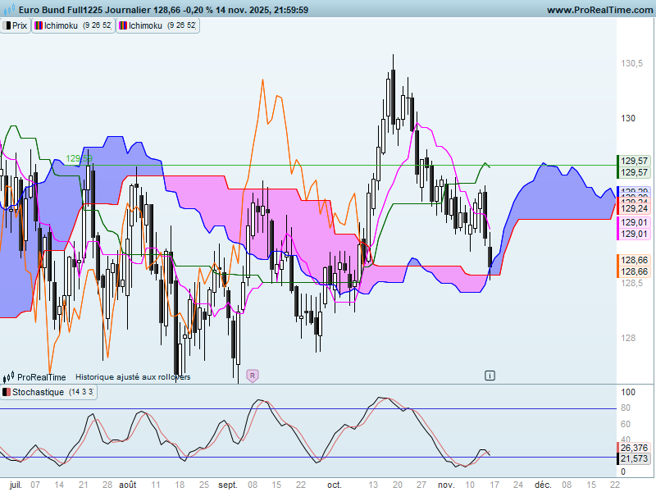
Le contexte de court terme donne un avantage favorable à la baisse des prix. L’enchainement des chandelles montre que les bougies blanches donc haussières sont suivies systématiquement par des réactions baissières plus intenses.
Le dernier chandelier casse le support intermédiaire de 128.80 et favorise une poursuite de la baisse commencée il y a trois jours.
Pour autant je nuancerai ce point de vue. Le contrat Bund est toujours au-dessus de son nuage tout comme la LS. Mais ces deux courbes sont sur des niveaux clés. En effet la LS ne passera sous nuage qu’en rupture de 128.52 et il en sera de même pour les prix en dépassement de 128.59. L’indicateur technique en zone de survente limite le potentiel de baisse au bas précédent de 127.89.

CONCLUSION : Ma vue reste la même que la semaine dernière. La baisse des prix pourrait s’épuiser car le marché est survendu et que cours et LS sont sur des supports. Mais si le mouvement de baisse avantagé actuellement, ne se poursuit pas au cours des prochains échanges, une consolidation sera favorisée car les intervenants manquent de convictions pour faire repartir les cours à la hausse.

ATTAL JEAN-LUC

TS (mauve) = plus haut + plus bas sur les 9 dernières périodes
2

KS (vert) = plus haut + plus bas sur les 26 dernières périodes
2

LS (orange) = clôture décalée de 26 périodes en arrière

SSA (bordure du nuage) = TS + KS projetée 26 périodes en avant
2

SSB (bordure opposée du nuage) = plus haut + plus bas sur les 52 dernières
2

périodes, projetées 26 périodes en avant

Unités de temps :

W: weekly

D: daily

H4: base 4 heures

H1 : base horaire

30M : base 30 minutes

